FilmotecaCLM

Manual.

Contenido

Inicio 3

Registro de usuarios 4

Cambio de Contraseña 4

4

Iniciar Sesión 5

Página Principal 6

Sección de Bienvenida 6

Sección de Recomendaciones 7

Sección de Buscador de Películas 7

Películas 8

Sección Comparar Películas 8

Información de la Película 10

Sección Información 10

Sección Mismo Director 10

Sección Comentarios 11

Ajustes 12

Seleccionando esta opción, se abrirá una nueva página donde podremos visualizar las películas que hemos incluido en nuestras listas de Pendientes, Vistas y Favoritas. 12

Ajustes 12

Cerrar sesión 13

# Inicio

Al ingresar a la aplicación, la primera pantalla que se visualizará permitirá la creación y registro de nuevos usuarios, la modificación de contraseñas y el inicio de sesión con una cuenta previamente registrada.

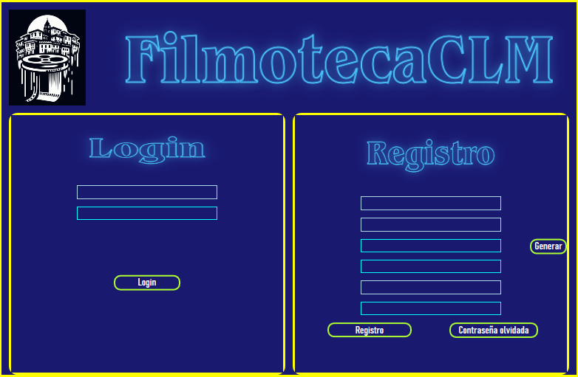

## Registro de usuarios

El proceso de registro es bastante simple. Se requiere un correo electrónico, un nombre de usuario válido, una pregunta de seguridad junto con su respuesta (que se utilizarán en caso de olvido de contraseña) y la introducción de una contraseña válida, que debe ingresarse dos veces para confirmar. Para que la contraseña sea considerada válida, debe tener al menos seis caracteres, incluyendo al menos una letra mayúscula y una letra minúscula.

## Cambio de Contraseña

## 

Para modificar la contraseña, será necesario ingresar el correo electrónico asociado. Si es válido, se mostrará la pregunta de seguridad correspondiente, y deberemos proporcionar la respuesta. Si la respuesta es correcta, se habilitarán los campos para ingresar la nueva contraseña dos veces. Una vez que la contraseña cumpla con los requisitos, aparecerá el botón para efectuar el cambio de contraseña.

## Iniciar Sesión

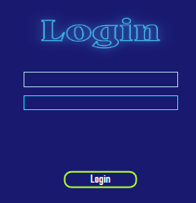

Una vez el usuario se haya registrado exitosamente, podrá iniciar sesión en la aplicación utilizando el correo electrónico y la contraseña asociada a su cuenta.

# Página Principal

En caso de que las credenciales de inicio de sesión proporcionadas por el usuario sean correctas, la aplicación presentará la página principal, compuesta por cuatro secciones distintas.

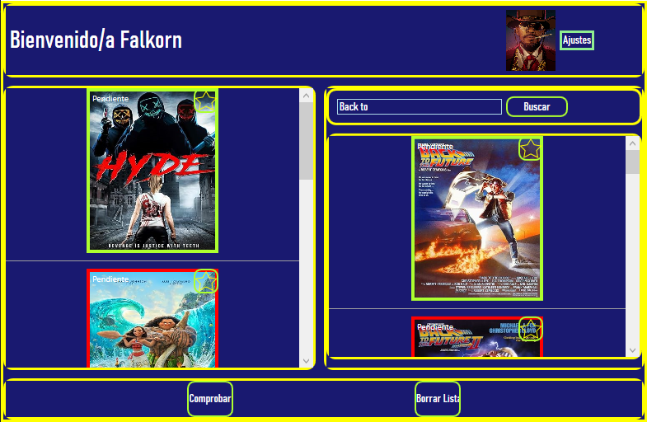

## Sección de Bienvenida

En la parte superior, se nos dará la bienvenida con un saludo personalizado que incluirá nuestro nombre de usuario y avatar. Además, se mostrará un botón de ajustes que despliega tres secciones, las cuales exploraremos más detenidamente posteriormente.

## Sección de Recomendaciones

Al acceder a la página principal, se presentarán una serie de recomendaciones adaptadas al gusto personal del usuario. En el caso de usuarios nuevos que aún no hayan registrado ninguna película, las recomendaciones se basarán en las preferencias de la comunidad. En situaciones donde no haya suficientes datos de usuarios, se exhibirán los estrenos de los últimos dos años.

## Sección de Buscador de Películas

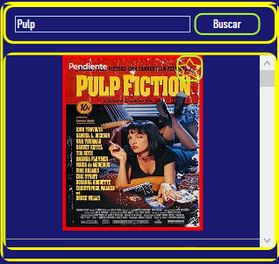En esta sección, no se encontrará un cuadro de texto en el que debamos introducir una cadena de texto. Al hacer clic en el botón "Buscar", se nos presentará una serie de películas que contienen esa cadena en el título.

## Películas

Una vez obtenemos la lista de películas, estas se presentarán como se muestra en la imagen adjunta. Cada película estará en un marco que contiene su póster, con dos botones en las esquinas superiores para marcarla o desmarcarla como pendiente o favorita. Al hacer clic izquierdo sobre el póster, se abrirá una página (la cual detallaremos más adelante) con información detallada de la película.

## Sección Comparar Películas



Esta sección estará disponible únicamente cuando seleccionemos dos o más películas. Para seleccionar una película, basta con hacer clic derecho sobre el póster. Observaremos que el marco de la película cambia de color, pasando de rojo a verde, indicando así que la película está seleccionada.

Cuando tengamos más de una película seleccionada, en la parte inferior de la página se mostrarán dos botones. El primer botón abrirá una nueva página con una tabla que presenta, por columnas, la información de las películas seleccionadas. Si hacemos clic en el segundo botón, todas las películas previamente seleccionadas serán desmarcadas.

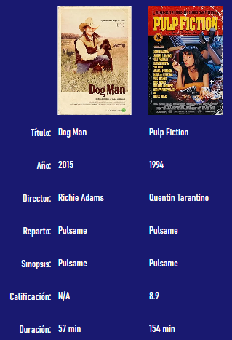 (Página que muestra la información de las peliculas)

# Información de la Película

Podremos acceder a esta página haciendo clic izquierdo sobre el póster de una de las películas. La página estará dividida en tres secciones.

## Sección Información

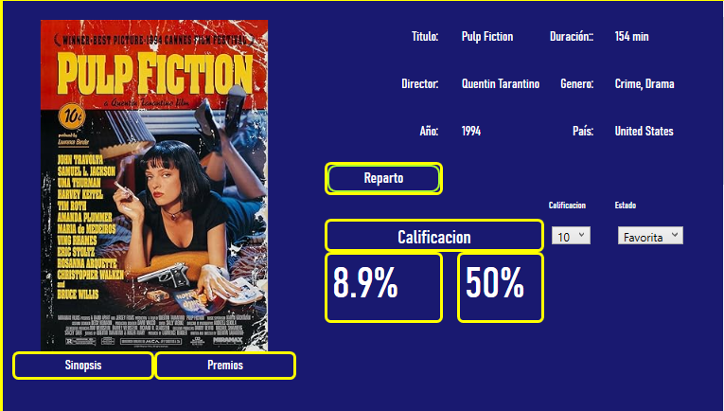En esta sección, podremos examinar la información detallada de la película seleccionada, junto con la calificación general proporcionada por la comunidad de usuarios en internet, así como una valoración individual y compartida entre los usuarios de la aplicación. Los usuarios tendrán la opción de otorgar su propia valoración a la película y agregarla a sus listas de Pendientes, Vistas y Favoritas.

## Sección Mismo Director



En esta sección, se presentarán hasta cuatro películas en las cuales el director haya participado, ya sea como director, guionista, actor u otro rol. Si el director no ha trabajado en ninguna otra película, esta sección no estará visible.

## Sección Comentarios

En esta sección, el usuario tendrá la oportunidad de dejar comentarios sobre la película, permitiendo que otros usuarios vean su evaluación. Para aquellos usuarios más reservados, podrán seleccionar un checkbox que reemplazará su nombre por "Anónimo" en la lista de comentarios.

# Ajustes

Al hacer clic en el botón "Ajustes" en la sección de bienvenida en la página principal, se presentarán tres opciones.

Mis películas

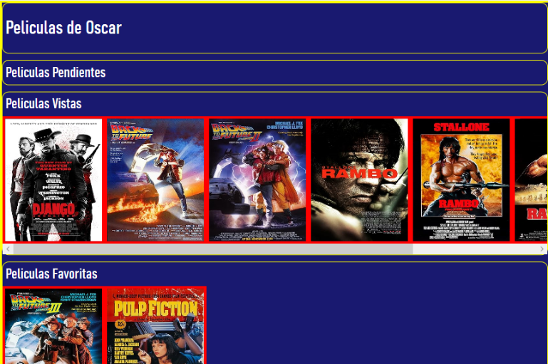

## Seleccionando esta opción, se abrirá una nueva página donde podremos visualizar las películas que hemos incluido en nuestras listas de Pendientes, Vistas y Favoritas.

## Ajustes

Al elegir esta opción, se abrirá una nueva página donde el usuario podrá realizar diversas acciones, como cambiar su nombre de usuario por uno disponible, cargar un nuevo avatar o seleccionar uno disponible en la base de datos. Además, tendrá la posibilidad de enviar una solicitud a los administradores.

## Cerrar sesión

Al seleccionar esta opción, seremos redirigidos a la página de inicio de sesión y registro de usuarios, evitando que los usuarios puedan volver a acceder a nuestra cuenta sin proporcionar las credenciales adecuadas.